國立臺北科技大學

2026 資工系物件導向程式設計實習期末報告

Angry Birds

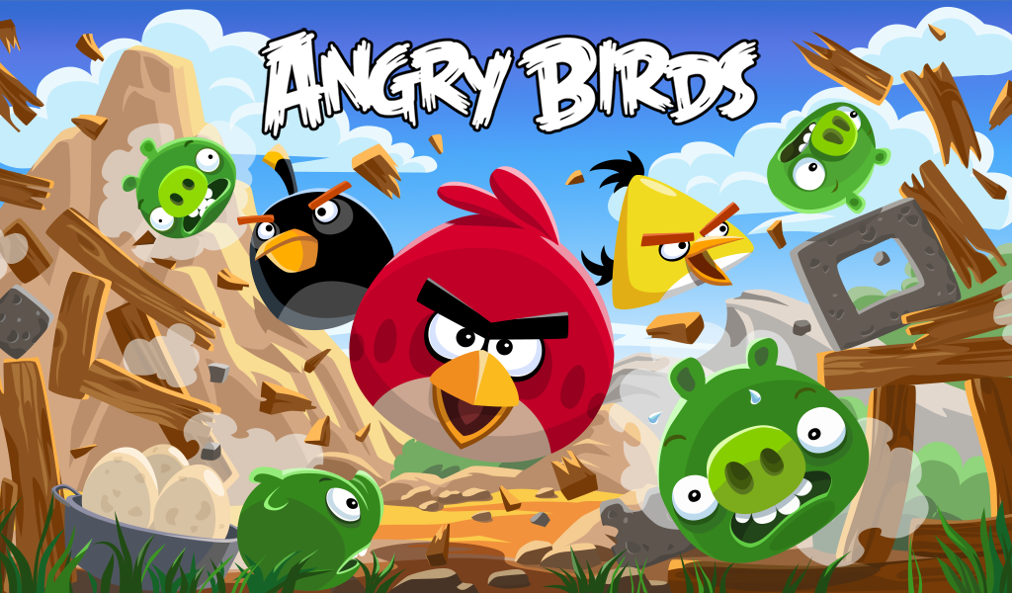

第48組
111310452 黃安華
113590039 許兆雲

目錄
- 專案簡介 1
  - 遊戲簡介 1
- 遊戲介紹 1
  - 遊戲規則 1
  - 遊戲畫面 3
- 程式設計 6
  - 程式架構 6
  - 程式技術 6
- 結語 10
  - 問題及解決方法 10
  - 貢獻比例 10
  - 自我檢核表 11
  - 收穫 11
  - 心得、感想 11
  - 對於本課程的建議 11

專案簡介

遊戲簡介

  - 組別分工

遊戲介紹

遊戲規則

遊戲畫面
最多五張。

程式設計

程式架構
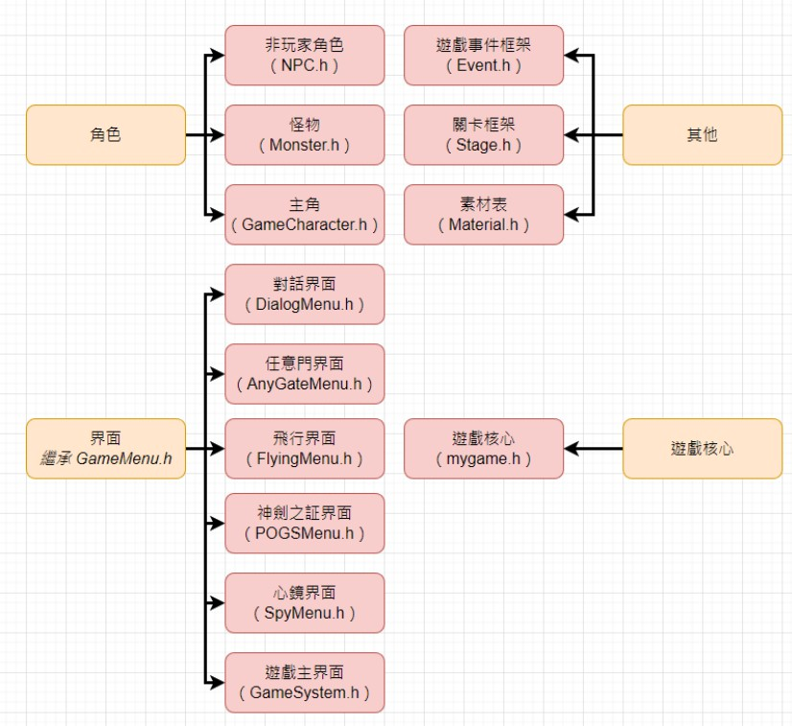
在這次實習，我主要將類別分成角色、介面、其他、遊戲核心四大類，其中介面的部分繼承了 GameMenu.h 來實作介面。

程式技術
在這次實作中學習與研究到了許多技術，讓這個遊戲的開發更加順利，以下將會帶來三個比較重要的技術。

    - 遊戲物件註冊表
在做專題分析時，發現到遊戲的物件主要可以分成六類，分別是主角、互

動場景、互動物品、非玩家角色、怪物與單純場景物件。除了主角只有一個，用這樣的方式分類所有的物件會顯得非常有效率，互動場景通常會有許多個動

畫組成，互動物品、單純場景物件沒有動畫，只有一個靜態的圖片，而非玩家

角色與怪物都由兩個不同的圖所組成的動畫。
考慮到這樣的分割方式，我做了一個遊戲註冊表，分成五大類，流程如下：
      - 第一個數字 a 讀入有幾個互動場景。
      - 接下來有 a 行，每一行讀入一個字串與兩個數字，字串為該互動場景的圖片名稱，第一個數字為互動場景的 ID，第二個數字為該互動場景的動畫幀數。
      - 接下來有第二個數字 b 讀入有幾個互動物品。
      - 接下來有 b 行，每一行讀入一個字串與一個數字，代表該互動物品的圖片名稱與 ID。
      - 接下來有第三個數字 c 讀入有幾個怪物。
      - 接下來有 c 行，每一行讀入一個字串與數字，代表該怪物的圖片名稱與 ID。
      - 接下來有第四個數字 d 讀入有幾個非玩家角色。
      - 接下來有 d 行，每一行讀入一個字串，代表該非玩家角色的圖片名稱與 ID。
      - 接下來有第五個數字 e 讀入有幾個單純場景物件。
      - 接下來有 e 行，每一行讀入一個字串，代表該單純場景物件的圖片名稱與 ID。
如此，我們就能夠有效率的在主核心建立起 ID 對應圖片名稱的 map，只需 要在同樣物件不同幀的圖片，檔名命名為 <圖片名稱><第幾個幀數>.bmp 即可， 例如：一扇門可能有五個幀，所以我們命名為 door.bmp, door2.bmp, door3.bmp, door4.bmp, door5.bmp，如此一來，我們不需要特別為了讀取一個物

件新增 mygame.cpp 讀取素材的程式，只需要在設定檔與圖片名稱以命名規則來新增即可。

- 針對互動場景，我們只需要使用框架中多個圖片讀取的功能，一次讀入多個 bmp 圖片（例如：./RES/door.bmp, ./RES/door2.bmp, …），並且 以 ID 為 key 寫入 map，預設這個物件的動畫為觸發後才進行。
- 針對互動物品、單純場景物件，我們只需要根據圖片名稱讀入 1 個
bmp 圖片即可，並且以 ID 為 key 寫入 map。
- 針對怪物與非玩家角色，我們只需要根據圖片名稱讀入 2 個 bmp 圖片 即可（./RES/怪物名稱.bmp、./RES/怪物名稱 2.bmp），並且以 ID為 key 寫入 map，並且預設動畫為永久進行。

如此一來，在應付 100 甚至 1000 個物件時，我們不須在主核心讀取遊戲素材的部分新增多餘的行數，也能應付物件的讀取，讓物件的註冊非常的快速且方便。

    - 動態遊戲物件變更
在遊戲中，容易遇到一個事件就必須要更動遊戲地圖的部分，例如在第 20
層時會遇到假公主，導致被困在只有假公主的空間，此時必須要將地圖
Material 的部分將路（road）變更成牆（wall）。
這時候如果地圖的建立是因為一格只能讀取一張圖片，就較難做到將一格更新成其他圖片的方法，因此在我寫的框架上，支援了讀取多張圖片，但同時可能會造成大量圖片讀取的問題（每一格讀取了近 100 張的物件），會讓遊戲
的讀取稍微久一點，但同時讓遊戲地圖變得更靈活，能夠輕鬆的使用 3 維（第一維為第幾列，第二維為第幾欄，第三維為呈現的物件）來更新地圖物件。
    - 遊戲對話框架優化

考量到每一個 NPC 都是固定的對話模式，有些 NPC 可能會販賣東西，所 以我們可以利用這個特徵來寫一個對話框架，並且使用 txt 來撰寫對話框架，在 這次實作中我成功地寫出了這個對話框架，主要流程如下：

      - 第一行讀入一個數字 n，代表有幾個對話事件（一個 NPC 可能有連續 的對話框，所以這個是必要的）
      - 接下來有 n 筆對話，每一筆對話第一行有一個數字 m，代表對話的行 數，第二行有一個字元 c，代表這個對話應該要用哪個對話框架呈現，分成 T、B、C，代表上方對話框架(NPC)、下方對話框架(自
己)、 中間對話框架(獲得東西)，接下來有 m 行文字，每一行即為對話。
      - 接下來有一個數字 k，代表這個 npc 要販賣多少東西。
      - 接下來有 k 行，每一行文字代表販賣東西的選項名稱。
      - 接下來有一個數字 r，代表販賣東西的子選項名稱。

使用這個框架之後，在設定每一個 NPC 的對話就會輕鬆很多，固定對話的 部分不用特別寫死在遊戲上，而觸發特殊對話則會由 Event 處理，由於部分規 則較複雜，所以不適合寫成框架，但我同時開發出了一個可以處理即時對話的 部分，只需要讀入二維的文字 vector、一維的字元 vector，以及其他參數即可做出同等的功能。（見 Dialog::setNPCTemporaryDialog）。

結語

問題及解決方法
在這次實作中遇到了很多問題，但也都成功一一排除了。
第一個是動畫同步的問題，由於動畫是隨著 onShow() 一幀一幀的顯示，要與遊戲的機關同步出現了一點問題，這個部分大概花了兩天的時間把同步的部分調整好了。
第二個是建地圖的困難問題，由於地圖是 1111 的方格，這樣意味著如果要建出一張地圖，需要手打 242 格 ID，顯然在手打的部分會耗盡許多時間。因此我選擇使用機器學習來建模，透過線上學習（Online Learning）的方式，將機器判錯的圖片加上標籤丟回去資料庫再次學習，在短時間內就能形成 數千筆測試資料，這個部分使用了 Python 的 Scikit Learn 的 Random forest
classification 套件免除掉了需要手刻訓練模型的部分，單純處理完資料得到報表就能夠修正機器判錯的部分，這部分也開源在我的 Github 上。
第三個是現行的框架對我想要的功能支援不足，這部分我在原先的框架上新增了自己想要的功能，變成自己更新了這個框架，例如：移除 status bar 或 tool bar，修正了在不符合標準的解析度時依然能夠全螢幕的功能，以及新增讀取條的功能等，這部分也開源在我的 Github 上，希望可以供給未來修這一門課 的同學有更加歡樂的開發體驗。

貢獻比例

黃安華
許兆雲

自我檢核表

 | 項目 | 完成
1 | 完成協議書上所描述的最小關卡數量。 | V
2 | 完成專案權限改為 public。 | V
3 | 具有 debug mode 的功能。 | V
4 | 解決專案上所有 Memory Leak 的問題。 | V
5 | 報告中沒有任何錯字，以及沒有任何一項遺漏。 | V
6 | 報告至少保持基本的美感，人類可讀 | V

收穫

黃安華：

許兆雲：

心得、感想

黃安華：

許兆雲：

對於本課程的建議

黃安華：

許兆雲：

